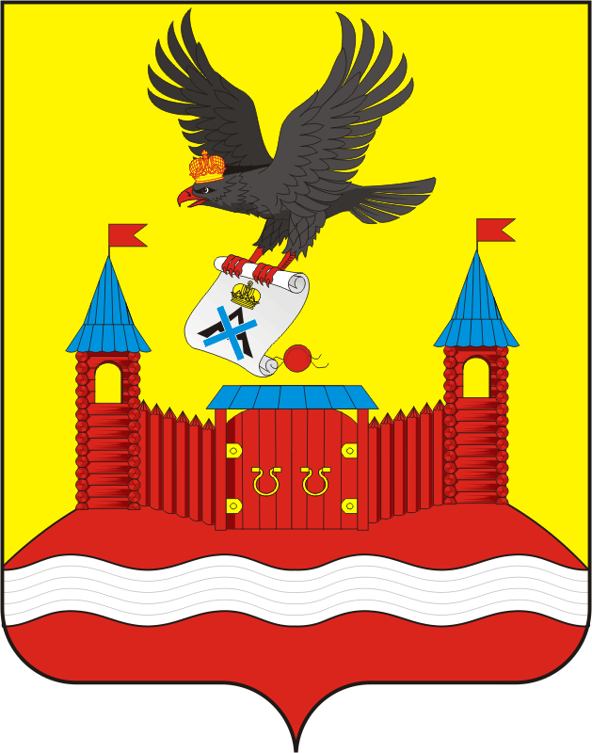
СОВЕТ ДЕПУТАТОВ СЕЛЬСКОГО ПОСЕЛЕНИЯ
НОВОЧЕРКАССКИЙ сельсовет Саракташского района оренбургской области
четвертый созыв

Р Е Ш Е Н И Е
Очередного сорок третьего заседания Совета депутатов
Новочеркасского сельсовета Саракташского района Оренбургской области четвертого созыва

28.08.2025 с. Новочеркасск № 213

Об отчете председателя Совета депутатов Новочеркасского сельсовета Саракташского района Оренбургской области об итогах деятельности Совета депутатов муниципального образования Новочеркасский сельсовет Саракташского района Оренбургской области четвертого созыва

Заслушав и обсудив представленный председателем Совета депутатов Новочеркасского сельсовета Саракташского района Оренбургской области Матвеева Геннадия Егоровича отчёт об итогах деятельности Совета депутатов муниципального образования Новочеркасский сельсовет Саракташского района Оренбургской области четвертого созыва

Совет депутатов сельсовета
РЕШИЛ:

1. Утвердить отчёт председателя Совета депутатов Новочеркасского сельсовета Саракташского района Оренбургской области Матвеева Геннадия Егоровича об итогах деятельности Совета депутатов муниципального образования Новочеркасский сельсовет Саракташского района Оренбургской области четвертого созыва (Прилагается).
2. Признать деятельность Совета депутатов Новочеркасского сельсовета Саракташского района Оренбургской области четвертого созыва удовлетворительной.

3. Контроль за исполнением настоящего решения оставляю за собой.

4. Настоящее решение вступает в силу после подписания и подлежит размещению на официальном сайте администрации муниципального образования Новочеркасского сельсовет Саракташского района Оренбургской области в сети «Интернет».

Председатель Совета
депутатов сельсовета Г.Е.Матвеев

Приложение
к решению Совета депутатов
Новочеркасского сельсовета
Саракташского района
Оренбургской области
от 28.08.2025 № 213

Отчёт
председателя Совета депутатов Новочеркасского сельсовета Саракташского района Оренбургской области Матвеева Геннадия Егоровича об итогах деятельности Совета депутатов муниципального образования Новочеркасский сельсовет Саракташского района Оренбургской области четвертого созыва

Уважаемые депутаты, присутствующие!
Местное самоуправление в поселении–это форма осуществления населением своей власти, обеспечивающая самостоятельное и под свою ответственность решение населением непосредственно и через органы местного самоуправления вопросов местного значения, исходя из интересов населения с учетом исторических и местных традиций.
В структуре органов местного самоуправления Новочеркасского сельсовета ведущая роль принадлежит Совету депутатов, так как, именно он представляет интересы населения муниципального образования и принимает от его имени решения.
Количество депутатов Совета определено Уставом Новочеркасского сельсовет.
Действующий состав был сформирован на муниципальных выборах в сентябре 2020 года из 10 депутатов, представляющих интересы избирателей одного четырехмандатного и трех двухмандатных округов.
Совет депутатов в своей работе руководствуется нормами федерального и регионального законодательства, Уставом сельского поселения, планом работы Совета депутатов, Регламентом, уделяя при этом особое внимание совершенствованию нормативно-правовой базы поселения.
Работа по основным направлениям деятельности поселкового Совета депутатов осуществлялась в различных формах. Основными формами деятельности Совета депутатов являлись:
- разработка проектов решений Совета депутатов;
-анализ проектов нормативно-правовых актов, выносимых на рассмотрение Совета депутатов, подготовка замечаний, предложений по рассматриваемым проектам;
- прием населения и содействия в решении вопросов местного значения;
- проведение заседаний постоянных депутатских комиссий;
- проведение заседаний Совета депутатов;
- контроль за исполнением ранее принятых решений Совета депутатов.
Депутаты провели определенную работу по разработке, рассмотрению и принятию нормативно-правовых актов необходимых для осуществления реализации вопросов местного значения.
Всего было проведено 43 заседания Совета депутатов, из которых 1 - организационное, принято более 200 решений, из них нормативно-правового характера – более 120 решений. Это решения о внесении изменений в уже действующие правовые акты, утвержденные Советом депутатов, и вновь принятые нормативно-правовые акты. Необходимость корректировки обусловлена изменением федерального и регионального законодательства.
Безусловно, ключевым вопросом, рассматриваемым Советом депутатов, стал вопрос «О бюджете поселения». Проводимая органами местного самоуправления Новочеркасского сельсовета бюджетная и экономическая политика направлена на повышение благосостояния жителей поселения, сохранения благоприятной социальной среды и экономической стабильности в поселении.
Нормотворчество, это серьезная и ответственная работа, требующая глубокого внимания к сути разрабатываемого документа, его юридических основ. В целях приведения в соответствии с изменениями действующего законодательства Советом депутатов разрабатывались изменения в основополагающий нормативный акт, регулирующий деятельность представительного органа – Устав сельского поселения.
Необходимо отметить, что Советом депутатов внесены изменения в ранее принятые нормативно – правовые акты, регулирующие налогообложение на территории поселения, которые необходимы для поступления основных доходов в бюджет поселения, такие как:
- о земельном налоге;
- о налоге на имущество физических лиц.
В составе Совета депутатов сформированы 3 постоянно действующих депутатских комиссий:
1 Постоянная комиссия по мандатным вопросам, вопросам местного самоуправления, законности, правопорядка, работе с общественными и религиозными объединениями, национальным вопросам и делам военнослужащих в количестве 3 депутата.
2. Постоянная комиссия по бюджетной, налоговой и финансовой политике, собственности, торговле, экономическим вопросам в количестве 3 депутата.
3. Комиссию по образованию, здравоохранению, социальной политике, делам молодежи, культуре и спорту в количестве 3 депутата.

К полномочиям комиссий относится предварительное рассмотрение и подготовка решений Совета, осуществление контрольных функций на территории поселения в пределах своей компетенции.
Конструктивно выстраиваются взаимоотношения с администрацией Саракташского района. Работа Совета депутатов не обходится без участия главы муниципального образования, заместителей главы администрации, специалистов администрации.
Основные направления работы Совета депутатов четвертого созыва:
-обеспечение реализации положений;
Федерального закона от 06.10.2003 г. № 131-ФЗ «Об общих принципах организации местного самоуправления в Российской Федерации»,
с 19 июня 2025 года Федеральный закон от 20.03.2025 №33-ФЗ «Об общих принципах организации местного самоуправления в единой системе публичной власти» (ФЗ-33) — новый закон, который пришёл на смену ФЗ-131 и регулирует систему местного самоуправления в России частично вступил в силу, окончательный переход запланирован на 1 января 2027 года..
- приведение муниципальных правовых актов в соответствие с изменениями действующего законодательства;
- решение вопросов социальной политики;
- создание условий для экономического роста в поселении;
- решение задач в деятельности ЖКХ;
- совершенствование осуществления контрольных функций.
Время ставит новые задачи. Нужно совершенствовать уже созданную нормативно-правовую базу, оперативно реагировать на новации. Наша главная задача – увеличить собственные доходы местного бюджета, максимально эффективно осуществлять расходы и строго и контролировать.
Необходимо отметить, что депутаты Совета депутатов являются постоянными участниками массовых мероприятий. Приятно отметить, что наш колега, Икрянников Андрей Николаевич в 2022 году был признан победителем областного конкурса на звание «Лучший муниципальный служащий Оренбургской области» в номинации «Лучший депутат представительного органа муниципального образования».
В заключении хочется отметить, что цель работы Совета депутатов– обеспечение достойного уровня жизни жителей нашего поселения, и от того, как слаженно мы работаем на всех уровнях власти, во многом зависит успешное выполнение поставленных перед органами местного самоуправления задач.
Вопросы социальной защищенности граждан, которым необходима в нынешних условиях поддержка, должны оставаться одним из основополагающих направлений работы депутатов и впредь.
В завершении хочу пожелать депутатам следующего созыва результативной и содержательной работы, направленной на развитие нашего поселения.

